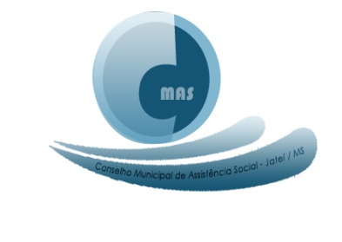
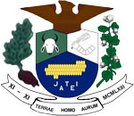
Estado do Mato Grosso do Sul
Prefeitura de Jateí
Conselho Municipal de Assistência Social

Resolução nº 001 /CMAS /2021

O Conselho Municipal de Assistência Social de Jateí em reunião ordinária realizada no dia 27 de janeiro de 2021, no uso de suas atribuições, conferidas pela Lei Municipal nº 324, de 04 de setembro de 1995, regulamentada pela Lei Municipal n°411, de 22 de março de 2002, revogada na Lei nº 593, de 15 de dezembro de 2011, nomeados através do DECRETO Nº 055/2020 de 28 de setembro de 2020 e alterado pelo Decreto Nº 60 de 18 de novembro de 2020.
Considerando a Resolução CNAS n.º 145, de 15 de outubro de 2004, que aprova a Política Nacional de Assistência Social (PNAS);
Resolve:
Art.1) Aprovar o PLANO DE AÇÃO DO FEAS/2021 no valor de repasse anual de R$ 162.000,00( cento e sessenta e dois mil reais) da seguinte forma:
- Do recurso Incentivo Linear no valor de R$ 84.000,00 (oitenta e quatro mil reais) anual, sendo que 30% será utilizado para Benefícios Eventuais, perfazendo R$ 25.200,00( vinte e cinco mil e duzentos reais ) anual e 70% utilizado para o Serviço de proteção especial, na unidade do CREAS Jateí, que será de R$ 58.800,00 (cinquenta e oito mil e oitocentos reais) anual.
- Do recurso do Incentivo Plus CREAS, 100 % será para a utilização nos Serviços e Programas oferecidos no Centro de Referência Especializado de Assistência Social, CREAS, no valor R$ 78.000,00 (setenta e oito mil reais).

Art.2) Esta resolução entra em vigor nesta data de sua publicação,

Jateí, 27 de janeiro de 2021

NEIDE LIMA VERAS
Presidente do CMAS

